
Proposta de Sistema
Métodos e Técnicas de Suporte ao Desenvolvimento de Software

Grupo 7:
8180393 – Nuno Manuel Maia Moreira Costa Silva
8220337 – Hugo Ricardo Almeida Guimarães
8200594 – Diogo Miguel Ferreira Pereira
8190553 - Duarte José Ferreira Sampaio

Índice
Índice de Figuras 3
Escopo 4
Escopo funcional 4
1. Gestão da Estrutura Organizacional e Académica 4
2. Gestão do Ciclo de Vida do Aluno 4
3. Gestão de Colaboradores 4
4. Gestão de Avaliações e Notas 4
5. Autenticação e Autorização 5
Fora de Âmbito 5
Arquitetura de Microserviços 6
1. Gestão de Utilizadores 6
IAM 6
2. Processo de Candidatura 6
Candidaturas Locais 6
Candidaturas DGES 7
Matrículas 8
3. Gestão Académica 9
Avaliações 9
Pautas 10
Horários 11
Gestão académica 12
4. Serviços de Avaliação e Administração 13
Planeamento de Avaliações 13
Revisões 14
Notificações 15
Processos de Negócio 17
Configurar Avaliação 17
Lançamento de Classificações 17
Publicação de Pautas 17
Candidatura Submetida 18
Processamento de Candidaturas 18
Processo de Matrícula 18
Gestão de Turmas 19
Diagramas de Estado 20
Estados de uma Candidatura 20
Bases de Dados 21
Classificações 21
Configuração de Avaliações 21
Pautas 21
Revisões 22
Candidaturas DGES 22
Candidaturas Locais 23
Matrículas 23
Gestão Académica 24
Horários 24
IAM 25
Notificações 25

Índice de Figuras
Figure 1 - Microserviço IAM 3
Figure 2 - Microserviço de Avaliações 4
Figure 3 - Microserviço de Horários 4
Figure 4 - Microserviço de Gestão Académica 4
Figure 5 - Microserviço de Planeamento de Avaliações 4
Figure 6 - Microserviço de Revisões 4
Figure 7 - Microserviço de Notificações 4
Figure 8 - Processo de configuração de uma avaliação de uma UC 5
Figure 9 - Processo de lançamento de Classificações 5
Figure 10 - Processo de publicação de pautas 6
Figure 11 - Processo de validação de Candidaturas 6
Figure 12 - Processo de processamento de Candidaturas 6
Figure 13 - Processo de Matrícula de um Aluno 6
Figure 14 - Processo de Gestão de Turmas 6
Figure 15 - Diagrama de estados de uma Candidatura 7
Figure 16 - Base de dados do microserviço de Classificações 8
Figure 17 - base de dados do microserviço de configuração de avaliações 9
Figure 18 - Base de dados do microserviço de Pautas 9
Figure 19 - Base de dados do microserviço de Revisões 10
Figure 20 - Base de dados do microserviço de candidaturas da DGES 11
Figure 21 - Base de dados do microserviço de candidaturas locais 12
Figure 22 - Base de dados do microserviço de Matrículas 13
Figure 23 - Base de dados do microserviço de Gestão Académica 13
Figure 24 - Base de dados do microserviço de Horários 14
Figure 25 - Base de dados do microserviço de IAM 15
Figure 26 - Base de dados do microserviço de Notificações 17

Escopo
O presente projeto visa o desenvolvimento de um Sistema Integrado de Gestão Académica (SIGA), uma plataforma centralizada e modular inspirada na abrangência funcional do sistema "Domus". O objetivo é modernizar e unificar a gestão de toda a informação e processos académicos para um grupo de instituições de ensino superior, desde a candidatura de um aluno até à conclusão do seu percurso.
O sistema será concebido para operar num modelo multi-instituição, onde uma administração central define as regras e estruturas globais, mas cada instituição (escola ou faculdade) mantém autonomia na gestão da sua própria oferta formativa, corpo docente e discente.

Escopo funcional

Gestão da Estrutura Organizacional e Académica
Permite o registo e administração das universidades/escolas pertencentes ao grupo. Este domínio é responsável por configurar a base sobre a qual toda a atividade académica opera.
- Estrutura Organizacional: Registo de escolas, definição de políticas de avaliação globais e períodos académicos (anos letivos).
- Oferta Formativa: Gestão centralizada de cursos, planos de estudo e unidades curriculares (UCs).

Gestão do Ciclo de Vida do Aluno
Abrange todo o percurso do aluno na instituição, desde a sua entrada até à conclusão.
- Candidaturas e Matrículas: Gestão do processo de entrada de novos alunos e sua associação a um curso.
- Inscrições: Portal de self-service para o aluno se inscrever nas UCs do seu plano de estudos, com validação de regras (ECTS, precedências, etc.).
- Gestão de Turmas: Criação de turmas para as UCs, alocação de alunos e gestão de vagas.
- Percurso Académico: Portal para consulta do histórico de inscrições, pautas, estado académico (ativo, interrompido, concluído) e preparação para certificação.

Gestão de Colaboradores
Responsável pela gestão de docentes e outros tipos de funcionários, permitindo registar novas entradas, atualizar dados e gerir a sua alocação académica.
- Registo e manutenção dos dados de docentes e outros colaboradores.
- Associação de docentes às unidades curriculares que lecionam em cada ano letivo.

Gestão de Avaliações e Notas
O núcleo do processo de avaliação, desde a criação dos momentos de avaliação até à publicação dos resultados finais.
- Criação de avaliações (testes, trabalhos, exames) associadas a cada UC.
- Lançamento e atualização de notas pelos docentes para as suas turmas.
- Processo de validação, fecho e publicação de pautas pelos coordenadores de curso.
- Gestão do processo de revisão de notas solicitado pelos alunos.

Autenticação e Autorização
Assegura o controlo de acesso ao sistema com base em papéis e permissões. Garante que cada utilizador (administração central, gestor institucional, docente, aluno) apenas acede às funcionalidades e dados adequados ao seu perfil.

Fora de Âmbito
Para garantir o foco e a viabilidade, os seguintes domínios não serão incluídos na versão inicial do sistema:
- Gestão financeira e administrativa: Propinas, emolumentos e outros pagamentos.
- Gestão de recursos humanos de caráter contratual: Folhas de pagamento, contratos e benefícios.
- Funcionalidades de e-learning: Gestão de conteúdos pedagógicos, submissão de trabalhos online ou plataformas de aulas virtuais.

Arquitetura de Microserviços
Como existem muitos microserviços, não foi possível colocar todos num único diagrama, portanto, para facilitar a compreensão, os mesmos irão ser agrupados por categorias e apresentados de forma individual.

Gestão de Utilizadores

IAM
Este é o microserviço responsável pela autenticação dos utilizadores e pela gestão de acesso às outras funcionalidades do sistema, restringindo o acesso de partes do sistema apenas a pessoas que contêm as devidas permissões.
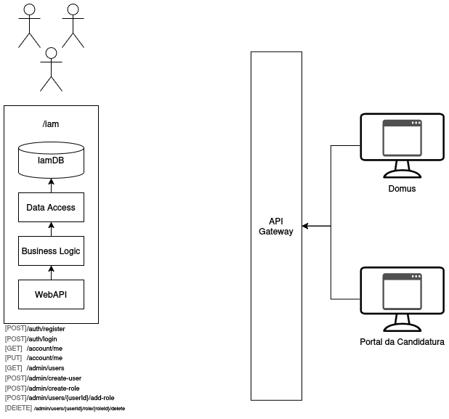
Figure 1 - Microserviço IAM

Processo de Candidatura

Candidaturas Locais
Este serviço é responsável por gerir os concursos especiais de acesso (M23, CTeSP, Mestrados, etc.) realizados diretamente pela instituição. Controla todo o processo desde a configuração dos concursos, gestão de fases, submissão de candidaturas, submissão de documentação, até à seriação dos candidatos e publicação dos resultados.
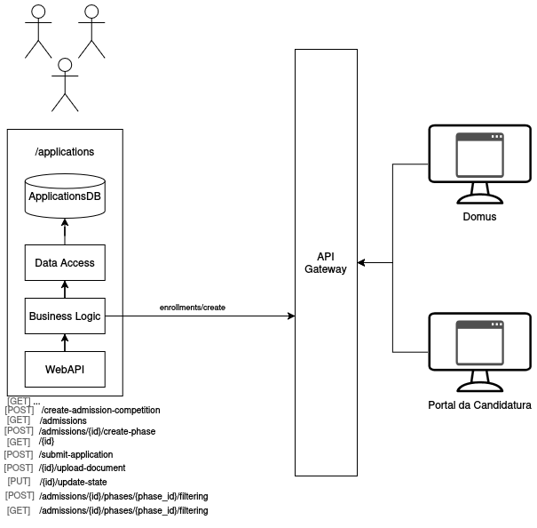
Figure 2 - Microserviço de Candidaturas Locais

Candidaturas DGES
Este serviço é responsável pela gestão das colocações provenientes do Concurso Nacional de Acesso. Mantém o mapeamento entre os códigos de cursos da DGES e os códigos internos da instituição, processa os ficheiros de colocações recebidos da DGES e gere o processo de importação dos alunos colocados centralmente.
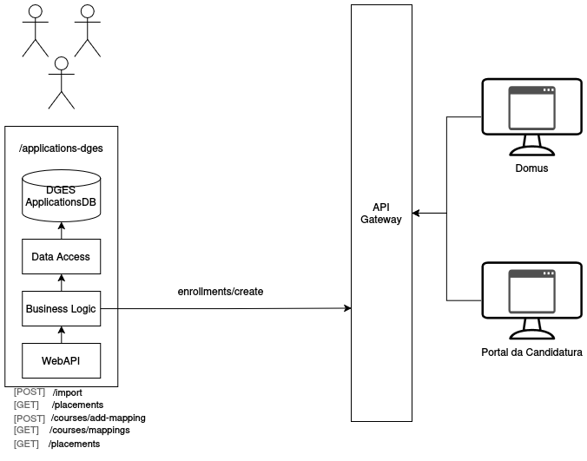
Figure 3 - Microserviço das Candidaturas da DGES

Matrículas
Este serviço trata do processo final de admissão dos alunos, independentemente da origem dos mesmos (DGES ou concursos locais). Gere o processo de matrícula, incluindo a validação da documentação necessária. Resumidamente, é o registo oficial do aluno na instituição e a integração com outros sistemas académicos.
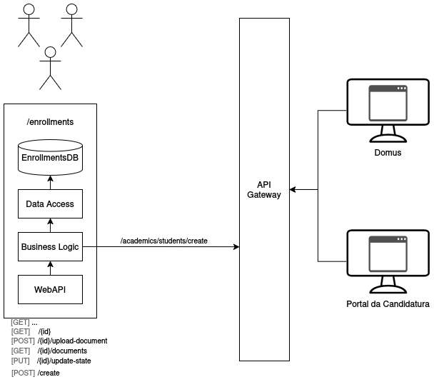
Figure 4 - Microserviço de Matrículas

Gestão Académica

Avaliações
Este serviço gere o processo de lançamento e gestão das notas individuais dos alunos, permitindo aos docentes registarem as classificações para cada momento de avaliação, mantendo um histórico detalhado de alterações de notas, para além de fazer o cálculo das médias por componente de avaliação. Funciona como o repositório principal das notas brutas e das alterações das mesmas ao longo do tempo.
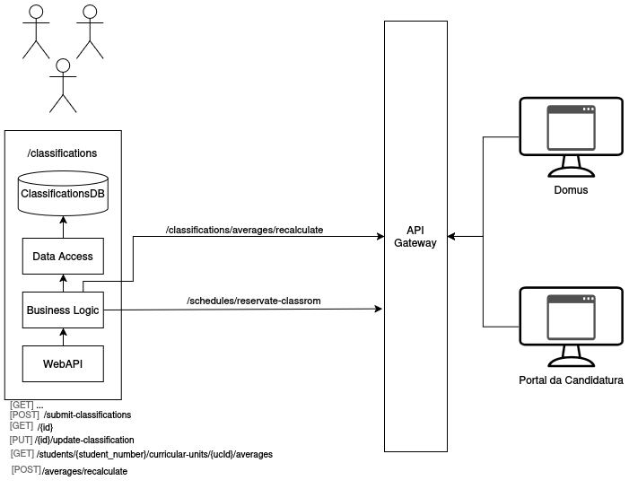
Figure 5 - Microserviço de Avaliações

Pautas
Este serviço corresponde à fase final do processo de avaliação, sendo o responsável pela geração, validação e publicação dos resultados. Gere os diferentes tipos de pautas (normal, recurso, especial e melhoria), controla o fluxo de aprovação através de assinaturas de diversos intervenientes (docentes, coordenadores e diretor), e mantém o registo oficial do estado de aprovação dos alunos. É o componente que oficializa os resultados académicos.
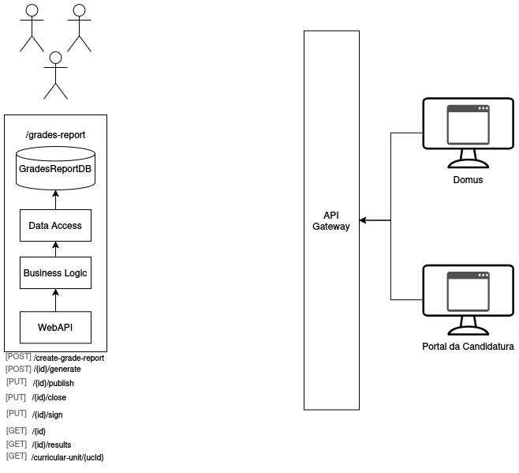
Figure 6 - Base de dados do microserviço de Pautas

Horários
Este serviço está encarregue da gestão e organização temporal das atividades letivas, permitindo com que sejam criadas salas e slots de horário, permitindo assim com que as atividades letivas consigam ser distribuídas de forma espacial e temporal. Este serviço também permite a criação de exceções ao horário habitual (feriados ou alterações pontuais).
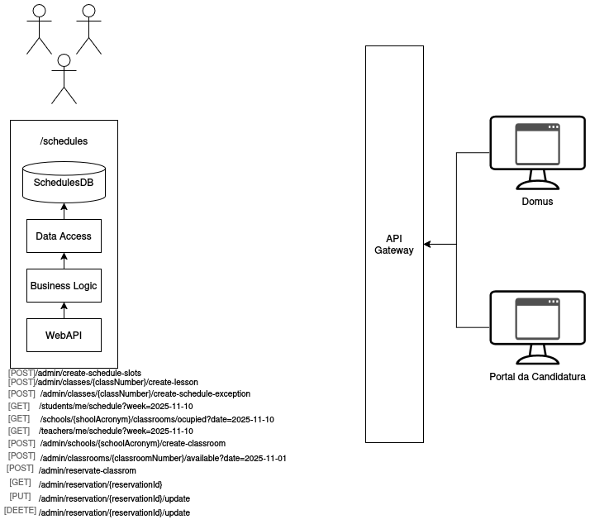
Figure 7 - Microserviço de Horários

Gestão académica
Este microserviço atua como o núcleo do sistema, pois é o serviço que fornece a estrutura fundamentas das instituições, cursos, unidades curriculares e turmas, para além de controlas as inscrições dos diferentes alunos entre as diferentes disciplinas da instituição onde estão matriculados
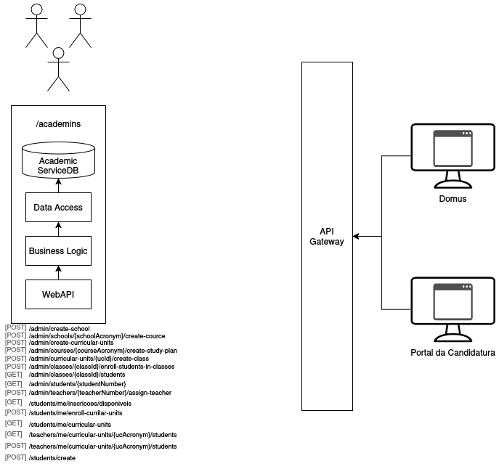
Figure 8 - Microserviço de Gestão Académica

Serviços de Avaliação e Administração

Planeamento de Avaliações
Este microserviço é responsável pela definição da estrutura base das unidades curriculares. Gere as escalas de classificação, define os componentes de avaliação (frequências, exames e trabalhos) e os respetivos pesos para a nota final, para além de controlar o agendamento dos momentos específicos de avaliação.
Resumidamente, é a parte de planeamento e configuração do processo de avaliação.
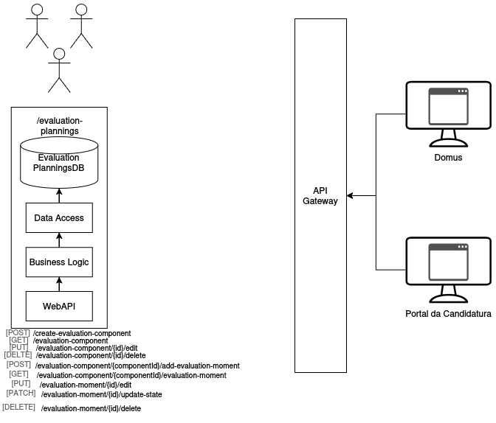
Figure 9 - Microserviço de Planeamento de Avaliações

Revisões
Este serviço é responsável por gerir todo o processo de pedidos de revisão de notas. Permite o aos alunos submeterem pedidos formais de revisão de classificações, anexando documentação justificativa. O sistema controla o fluxo completo desde a submissão inicial até à decisão final, permitindo que os docentes analisem os pedidos, solicitem documentação adicional quando necessário, e emitam pareceres fundamentados.
O serviço mantém o registo de todas as interações e mudanças de estado, garantindo transparência e rastreabilidade em todo o processo de revisão.
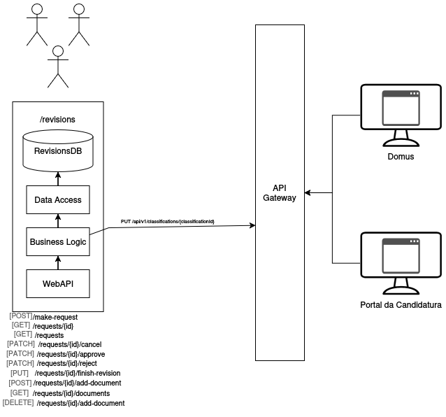
Figure 10 - Microserviço de Revisões

Notificações
Este serviço é responsável pela garantia de uma comunicação eficiente entre todos os intervenientes, enviando alertas e informações relevantes para os alunos e docentes.
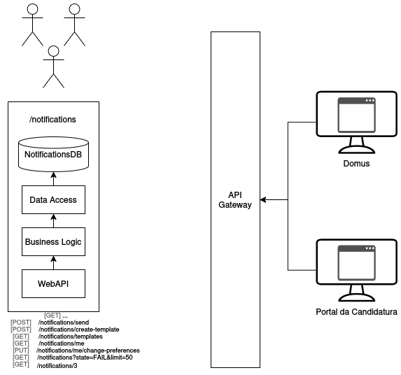
Figure 11 - Microserviço de Notificações

Processos de Negócio

Configurar Avaliação
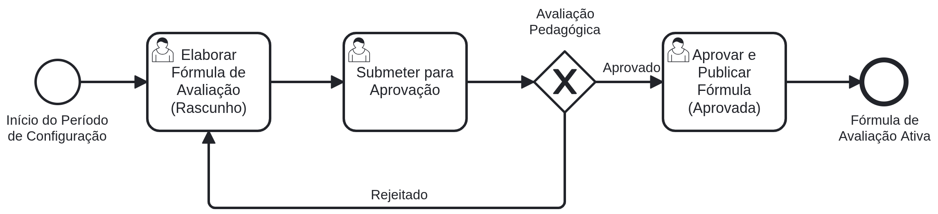
Figure 12 - Processo de configuração de uma avaliação de uma UC

Lançamento de Classificações
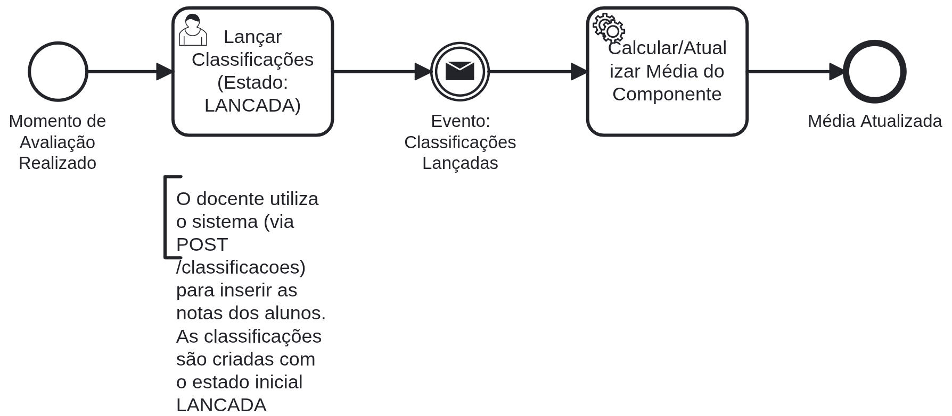
Figure 13 - Processo de lançamento de Classificações

Publicação de Pautas
Figure 14 - Processo de publicação de pautas

Candidatura Submetida
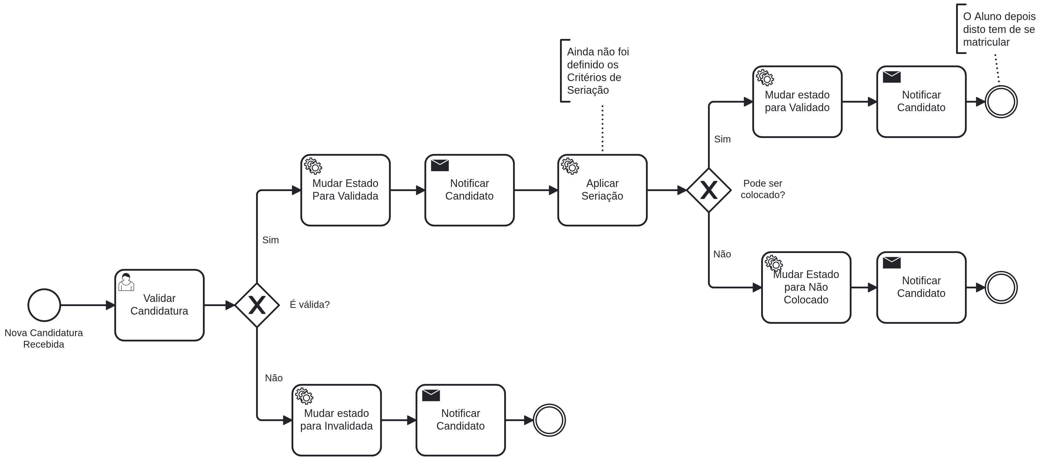
Figure 15 - Processo de validação de Candidaturas

Processamento de Candidaturas
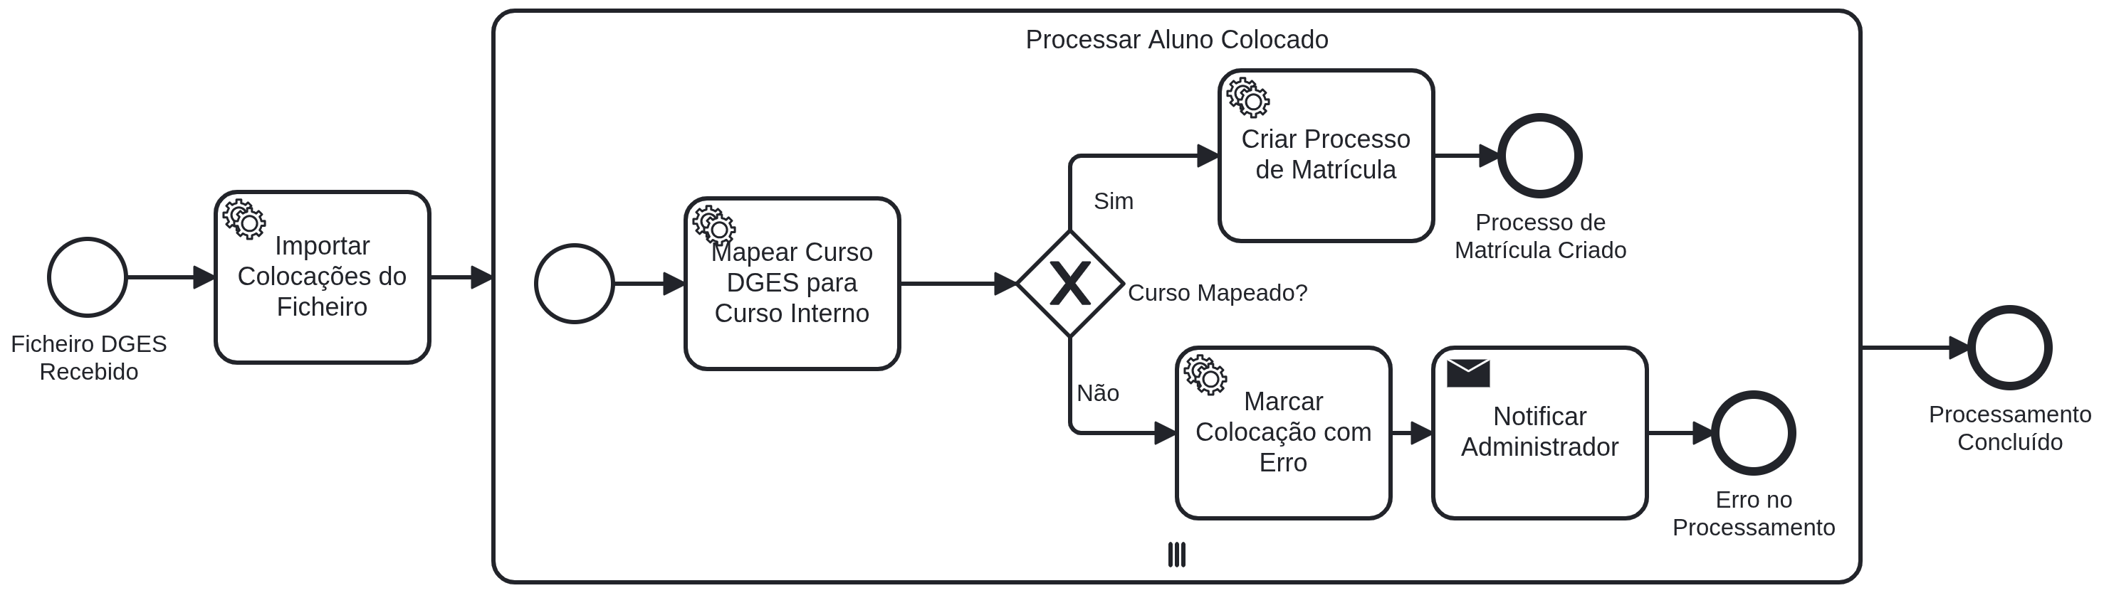
Figure 16 - Processo de processamento de Candidaturas

Processo de Matrícula
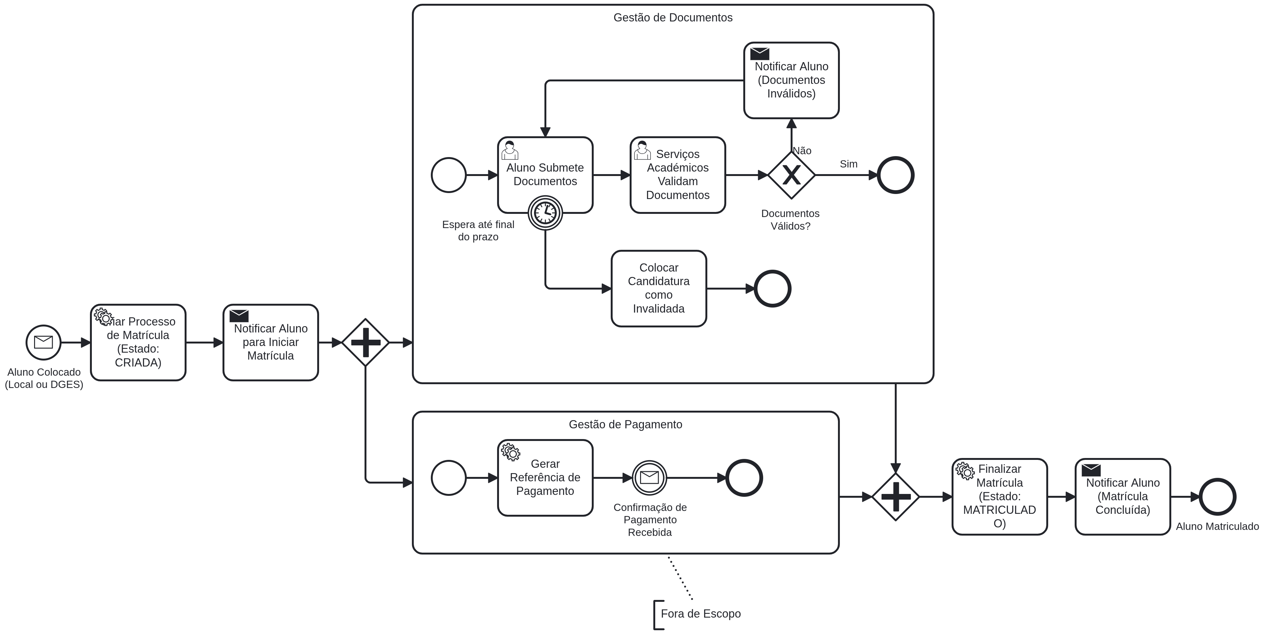
Figure 17 - Processo de Matrícula de um Aluno

Gestão de Turmas
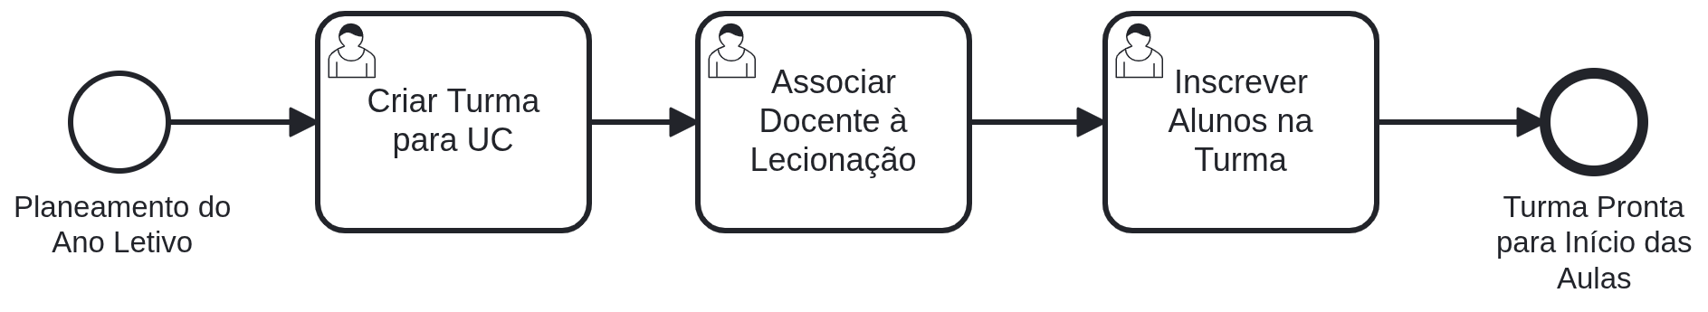
Figure 18 - Processo de Gestão de Turmas

Diagramas de Estado

Estados de uma Candidatura
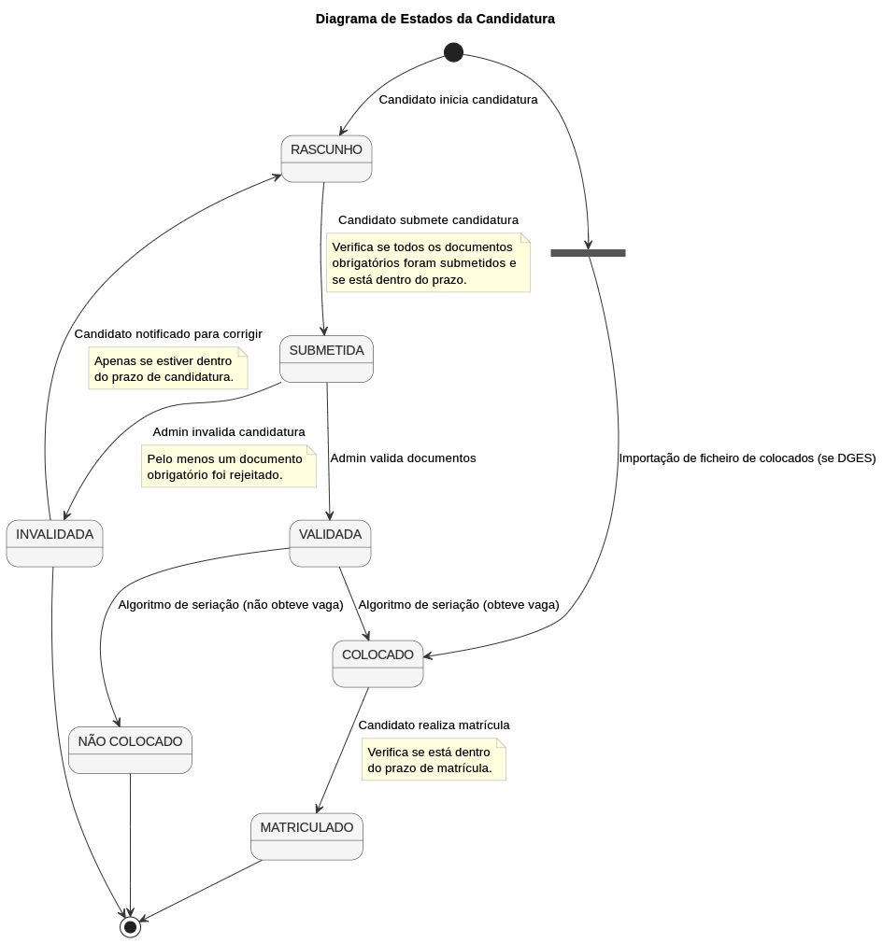
Figure 19 - Diagrama de estados de uma Candidatura

Bases de Dados

Classificações
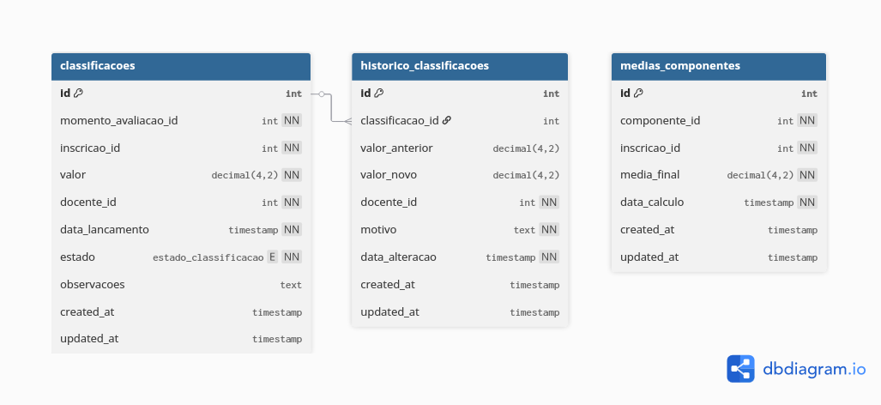
Figure 20 - Base de dados do microserviço de Classificações

Configuração de Avaliações
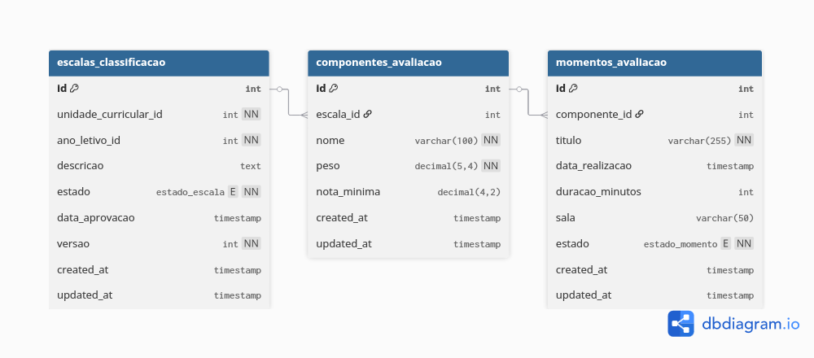
Figure 21 - base de dados do microserviço de configuração de avaliações

Pautas
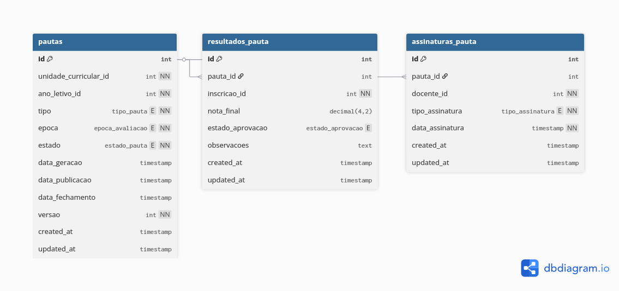
Figure 22 - Base de dados do microserviço de Pautas

Revisões
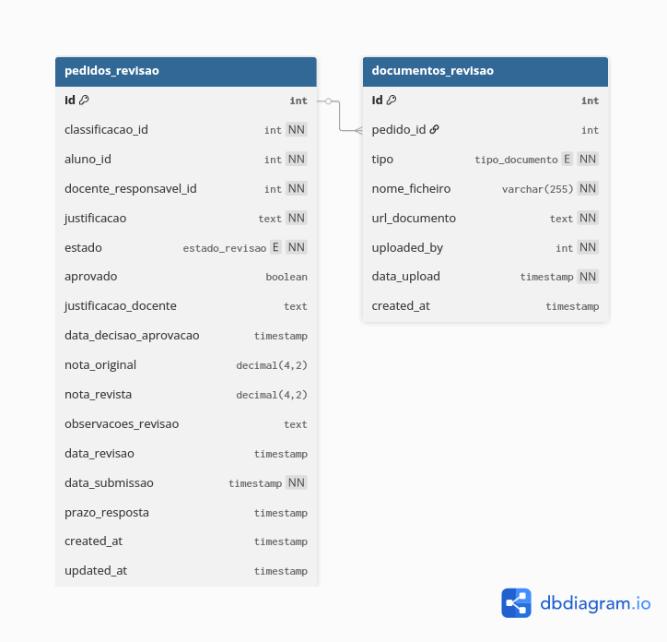
Figure 23 - Base de dados do microserviço de Revisões

Candidaturas DGES
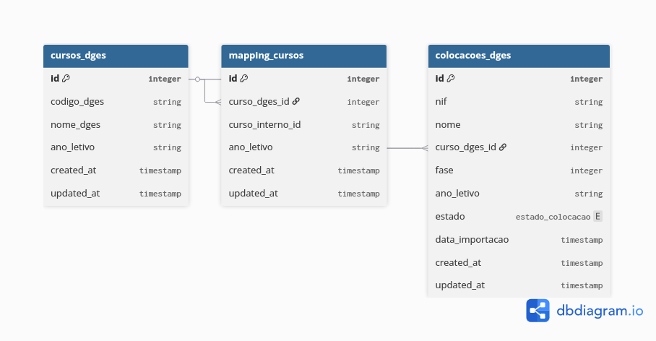
Figure 24 - Base de dados do microserviço de candidaturas da DGES

Candidaturas Locais
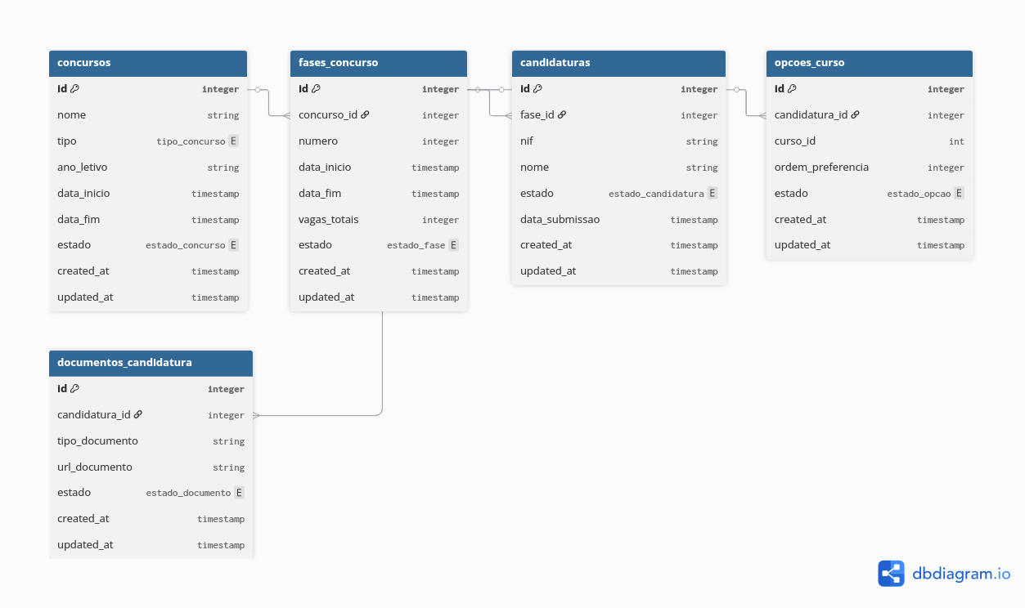
Figure 25 - Base de dados do microserviço de candidatuas locais

Matrículas
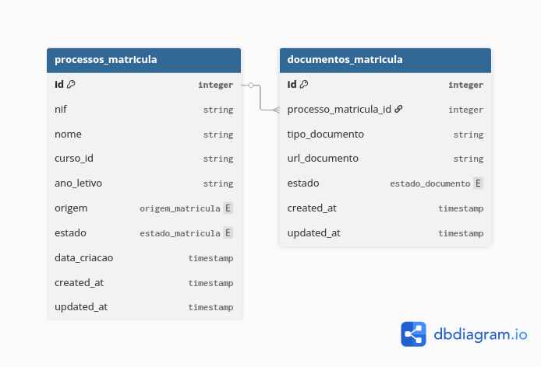
Figure 26 - Base de dados do microserviço de Matrículas

Gestão Académica
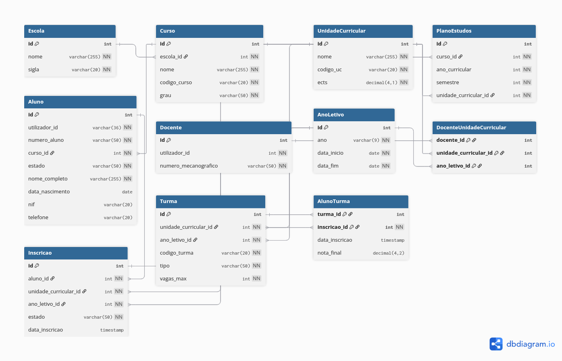
Figure 27 - Base de dados do microserviço de Gestão Académica

Horários
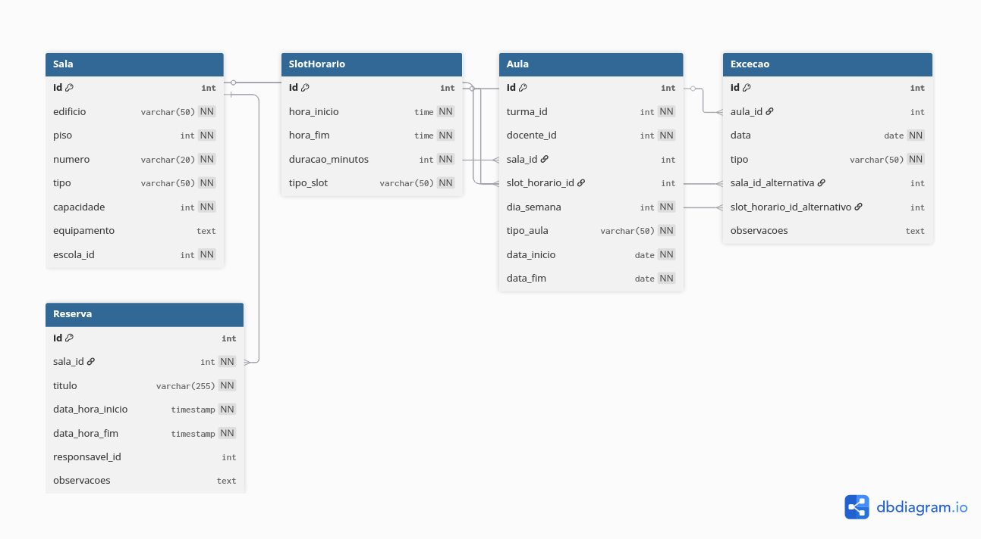
Figure 28 - Base de dados do microserviço de Horários

IAM
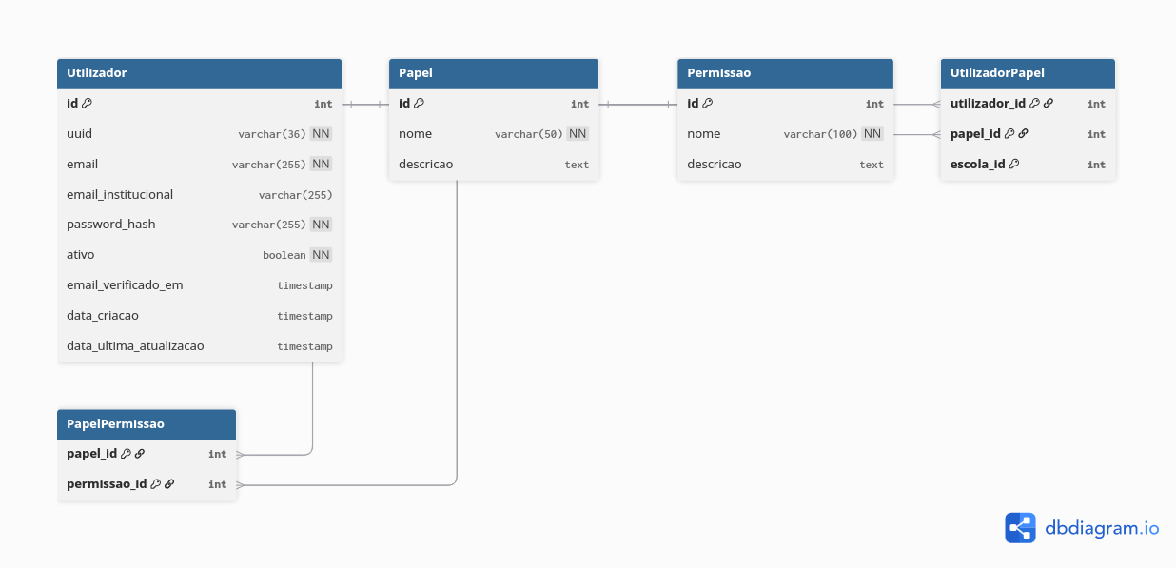
Figure 29 - Base de dados do microserviço de IAM

Notificações
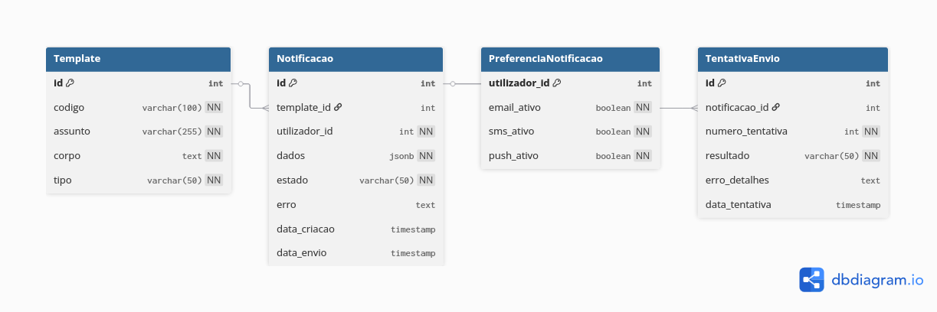
Figure 30 - Base de dados do microserviço de Notificações

